**Joshua Sangareau Quesada 1ºDAM Fecha:13/05/2024**

**SISTEMAS INFORMÁTICOS**

**Practica 1-12 Linux La orden ls**

**1. ¿Qué hace ls -a?**

El comando ls nos permite listar el contenido de un directorio.

**2. Ejecuta ls -a y haz una impresión de pantalla**



**3. ¿Qué hace ls -F?**

La opción F agrega a cada nombre de directorio un “/” y tras cada nombre de

un ejecutable un “\*”.

**4. Ejecuta ls -F y haz una impresión de pantalla**



**5. ¿Qué hace ls -h?**

Añade una letra indicando el tamaño ya que el tamaño de los ficheros es listado en bytes y no comprensible para los humanos.

**6. Ejecuta ls -h y haz una impresión de pantalla**

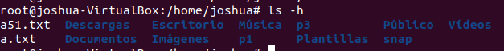

**7. ¿Qué hace ls -l?**

Nos permite listar los ficheros en formato de una sola columna,

listando un fichero por cada línea. Nos da la siguiente información: permisos del fichero, el número de enlace, nombre del propietario, nombre del grupo al que pertenece, tamaño en bytes, una marca de tiempo y nombre del fichero en ese orden.

**8. Ejecuta ls -l y haz una impresión de pantalla**

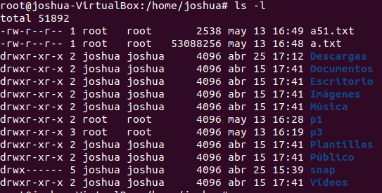

**9. ¿Qué hace ls -r?**

Sirve para revertir el orden de clasificación, como el orden por defecto es alfabético de A-Z, la opción -r revierte el orden a Z-A.

**10. Ejecuta ls -r y haz una impresión de pantalla**



**11. ¿Qué hace ls -S?**

Sirve para organizar la lista de ficheros por tamaño haciendo uso de la opción -S.

**12. Ejecuta ls -S y haz una impresión de pantalla**

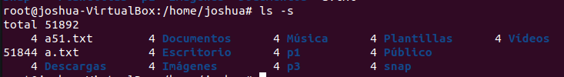

**13. ¿Qué hace ls -t?**

Sirve para listar los ficheros por orden de la marca de tiempo (fecha de modificación por defecto).

**14. Ejecuta ls -t y haz una impresión de pantalla**



**15. ¿Qué hace ls -X?**

Sirve para organizar los ficheros alfabéticamente por la extensión del fichero.

**16. Ejecuta ls -X y haz una impresión de pantalla**



**17. Haz un ls que me busque los ficheros ocultos de /etc/**

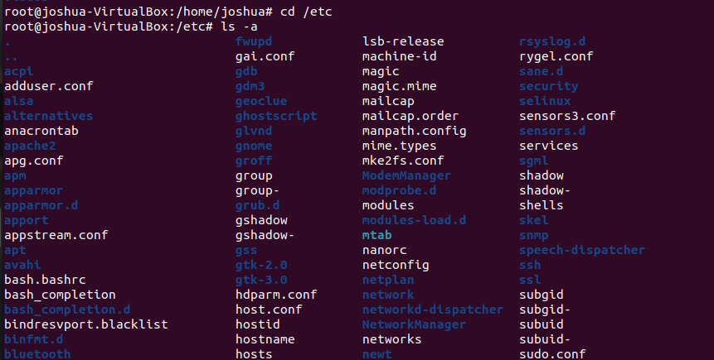

**18. Haz un ls que me busque los fichero ejecutables en /bin/**

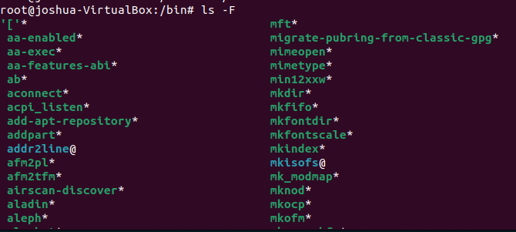

**19. Haz un ls que me busque los ficheros ocultos ejecutables en**

**formato recursivo de /opt/**

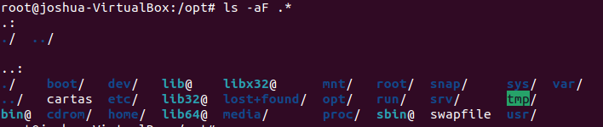

**20. Haz un ls que me busque los ficheros ocultos que contiene la**

**letra a formato recursivo de /etc/**

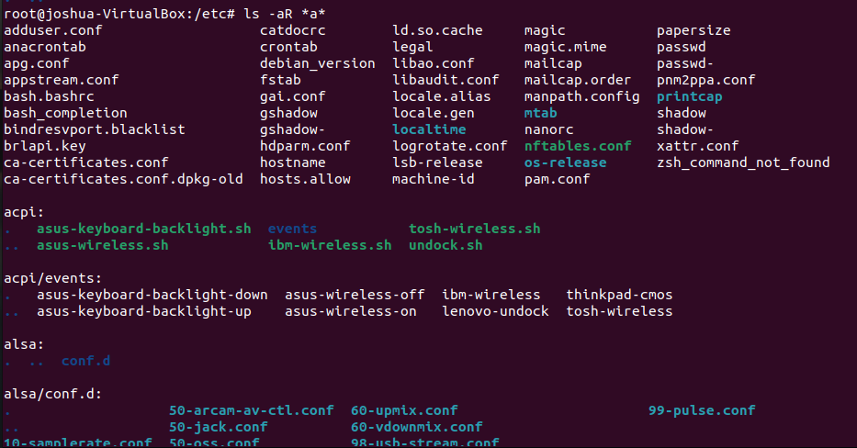

**21. Haz un ls que me busque los ficheros de /etc/ que contienen**

**“e” ordenados por fecha**

